新 书 推 荐
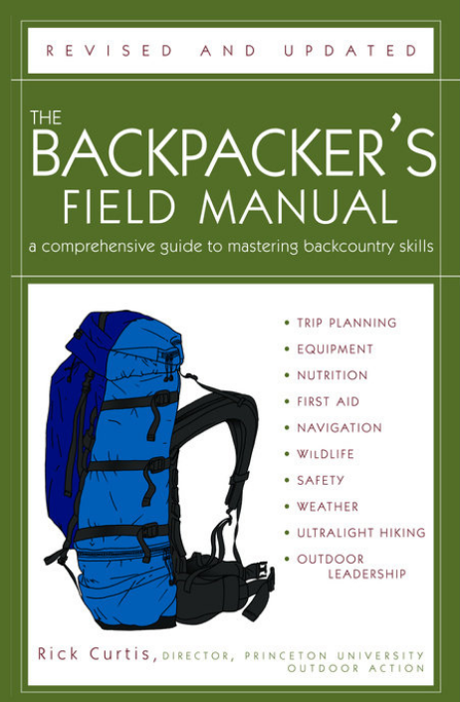
中文书名：《背包客野外手册》
英文书名：THE BACKPACKER'S FIELD MANUAL
作 者：Rick Curtis
出 版 社：Crown
代理公司：ANA/Lauren Li
页 数：448页
出版时间：2005年5月
代理地区：中国大陆、台湾
审读资料：电子稿
类 型：运动

内容简介：
1998年首次出版时，《背包客野外手册》为综合背包旅行书籍设立了标准。现在，这本书更新了更详细的内容，为当今的背包旅行提供了更全面的想法。这本书里包含了装备的最新发展，比如全球定位系统和超轻型徒步旅行设备，有章节介绍急救用品和无痕山林原则，还有介绍户外领队资源和基础知识。不论是初学者还是有经验的徒步旅行者都会发现这本书是旅行计划中不可缺少的，也可以在旅途中快速参考：

野外技能——如何预测天气、辨认树木、露营地防熊、如何包扎受伤的脚踝，以及其他的技能，有100多张图文说明

行走技巧——在沿途学到的，经过时间考验的实用经验

轻装上阵——为想轻装上阵的人提供减负的建议

每个旅行者都知道背包里的空间是有限的，所以在你下一次旅行史，带着这本你唯一需要的指南，自信地进行户外运动。

作者简介：
瑞克·柯蒂斯（Rick Curtis）从1981年开始一直担任普林斯顿大学户外运动项目的主管。他会定期举办讲座，关于户外安全、户外指导项目的运行、培训大学户外运动领队和创建网站。在过去的二十年里，他一直在美国各地进行背包旅行和露营。

谢谢您的阅读！
请将回馈信息发至：李文浩 （Lauren Li）
安德鲁﹒纳伯格联合国际有限公司北京代表处
北京市海淀区中关村大街甲59号中国人民大学文化大厦1705室, 邮编：100872
电话：010-82449901
传真：010-82504200
Email: JHuang@nurnberg.com.cn
网址：www.nurnberg.com.cn
微博：http://weibo.com/nurnberg
豆瓣小站：http://site.douban.com/110577/
微信订阅号：安德鲁书讯


